R-ZC-001 | SYSTEM REFERENCE · 2014

内部设计研究
炉石传说
2014 上线早期卡牌效果
全量收集与分类
基于 Build 1.0.0.4944 的可复现历史快照
382 张构筑卡牌 · 中英效果 · 多维设计标签
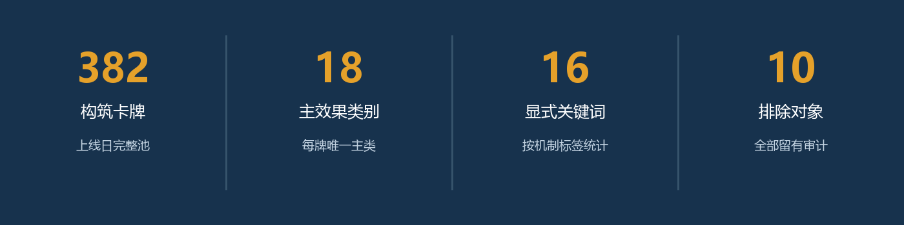
历史版本  1.0.0.4944 | 快照日期  2014-03-11
数据提交  f6a0f10c2ab5… | 报告版本  v1.0 · 2026-08-24
占城大师｜外部系统研究｜仅用于机制分析与原创设计参考

阅读导航
章节 | 主题 | 阅读目的
01 | 结论先行 | 先看完整性、版本边界与设计启示
02 | 研究范围与证据链 | 知道“所有”具体覆盖哪些卡
03 | 全集结构 | 集合、职业、类型和关键词分布
04 | 效果分类框架 | 18 类主效果与多标签规则
05 | 职业身份与复杂度 | 早期九职业如何用简单动词形成差异
06 | 对动物技能设计的启示 | 低品质简化、趣味性和交叉流派
07 | 来源、排除与复现 | 审计边界和后续维护方式
表 1｜报告结构；382 张逐卡记录见配套 Excel。
使用建议
策划先读“结论先行”和“设计启示”；需要查单卡时直接打开 Excel 的“全量卡牌”表，并按职业、费用、触发、主/副类别筛选。

01 结论先行
本研究已收齐并整理 Hearthstone 于 2014-03-11 正式上线时 Build 1.0.0.4944 的全部可收藏构筑卡牌：382 张。范围包含 CORE 133 张、EXPERT1 245 张、REWARD 2 张、PROMO 2 张；不把英雄、衍生物和历史残留错误标记混入卡池。[S1][S2][S3]

六条可直接使用的结论
- 基础层先教动词：基础/免费卡 59 张中，40 张属于低复杂度。早期卡池用伤害、治疗、属性、抽牌、召唤等可见动作建立规则语言。
- 趣味来自时机而非长文本：战吼、亡语、奥秘、回合开始/结束等触发窗口，使同一简单结果产生不同决策。
- 效果以战斗可见性为主：属性增减益 73、直接伤害 55、硬解与变形 36、节奏控制 35，是四个最大主类，共占 52.1%。
- 职业差异依靠动词组合：九职业各 25 张职业卡；中立 157 张提供通用身材、关键词与组件，职业卡负责更强身份表达。
- 稀有度不是严格的复杂度阶梯：基础/免费层明显更简单，但普通、稀有、史诗、传说之间仍存在大量交叉；应按学习负担单独控制。
- 一张卡一个主功能更利于教学：本研究为每张卡分配唯一主类别，再保留副类别、触发、目标、随机性、复杂度和设计角色，兼顾可读性与深度。
关键比例
四大主类合计 199 张，占 52.1%；低复杂度 160 张，中复杂度 193 张，高复杂度仅 29 张。

02 研究范围与证据链

“早期版本”采用一个精确、可复现的版本点
本报告把“早期版本”定义为正式上线日的 Build 1.0.0.4944，而不是把 Alpha、Beta、上线后补丁的不同文本混成一套。暴雪上线公告提供日期锚点；hsdata 的 4944 标签与提交提供逐卡原始数据；官方 1.0.0.5314 补丁又证明上线后卡牌数值仍在变化，因此不能用现代数据库或 2014 年 5 月后的快照反推上线版本。[S1][S2][S3][S6]
边界 | 规则 | 处理
纳入 | 可收藏且可用于构筑的随从、法术、武器 | CORE / EXPERT1 / REWARD / PROMO
语言 | 简体中文 + 英文原文 | 保留两个语言字段，便于消歧
字段 | 费用、攻击、生命、耐久、种族、机制标签、效果文本 | 并增加研究分类字段
排除 | 英雄实体、衍生物、不可收藏对象 | 另排除 NEW1_006 历史残留错误标记
不覆盖 | Alpha/Beta 每次改动、冒险模式衍生物、现代补丁文本 | 可另做版本差分附录
表 2｜全集边界定义。

证据等级
等级 | 证据 | 用途
A｜版本主证据 | 官方公告/补丁 + hsdata 固定 build/commit | 决定日期、版本与原始字段
B｜结构校验 | HearthstoneJSON 数据说明 | 验证 build/locale 数据组织方式
C｜历史边界辅助 | Hearthstone Wiki 历史页面 | 仅用于排除残留对象与集合边界
D｜本研究推导 | 规则化分类脚本 | 主类、副类、复杂度、设计角色
表 3｜事实字段与研究推导严格分层。
可复现校验
CardDefs.xml SHA-256：423fe734b3d8fe790459b2a72af7d28b36c9e4aa3cc4a197dcb27ebb80827bd5；本地 manifest SHA-256：9c2d784e38cfa1f92ec452b51cb17bcf9d4dabd468f57e3f23f5ebd1c43cbcc2。任何后续刷新都应先复核这两个指纹。

03 全集结构

集合与职业
集合 | 数量 | 占比 | 角色
CORE | 133 | 34.8% | 基础职业卡与中立核心卡
EXPERT1 | 245 | 64.1% | 专家包主体
REWARD | 2 | 0.5% | 早期奖励集合
PROMO | 2 | 0.5% | 早期推广集合
合计 | 382 | 100.0% | 上线日构筑全集
表 4｜Build 4944 构筑池集合分布。
阵营 | 数量 | 占比 | 结构作用
德鲁伊 | 25 | 6.5% | 职业专属身份表达
猎人 | 25 | 6.5% | 职业专属身份表达
法师 | 25 | 6.5% | 职业专属身份表达
圣骑士 | 25 | 6.5% | 职业专属身份表达
牧师 | 25 | 6.5% | 职业专属身份表达
潜行者 | 25 | 6.5% | 职业专属身份表达
萨满 | 25 | 6.5% | 职业专属身份表达
术士 | 25 | 6.5% | 职业专属身份表达
战士 | 25 | 6.5% | 职业专属身份表达
中立 | 157 | 41.1% | 通用曲线、关键词与组件底盘
表 5｜九职业各 25 张；中立 157 张。

卡牌类型
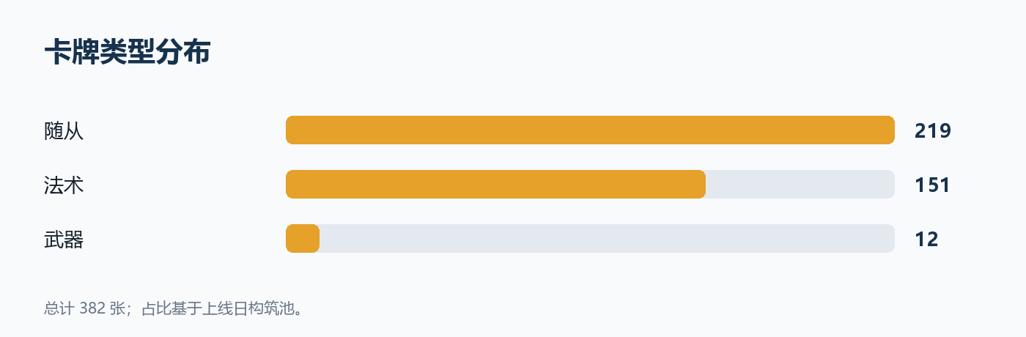
图 1｜随从构成卡池主体，法术承担大部分即时交互，武器是少数职业的专属进攻通道。

04 效果分类框架
分类采用“唯一主类别 + 多个副标签”的双层方法。主类别回答“这张卡最主要在做什么”，副标签保留复合价值；触发、目标、随机性、复杂度和设计角色独立记录。因此所有主类别数量之和严格等于 382，不会因复合卡而重复计数。
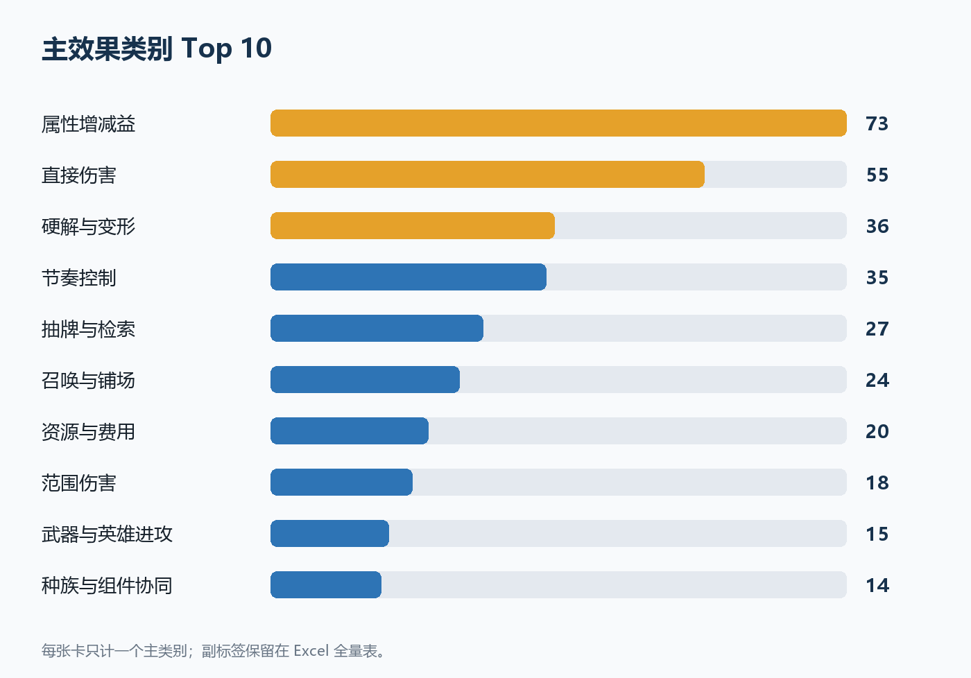
图 2｜Top 10 主效果类别；完整 18 类见下表。
主效果类别 | 数量 | 占比 | 定义
属性增减益 | 73 | 19.1% | 改变攻击、生命、耐久或临时战斗属性。
直接伤害 | 55 | 14.4% | 对单个随从、英雄或任意目标造成伤害。
硬解与变形 | 36 | 9.4% | 消灭、沉默、变形或直接改变单位存在状态。
节奏控制 | 35 | 9.2% | 冻结、回手、限制攻击、嘲讽保护或制造节奏差。
抽牌与检索 | 27 | 7.1% | 从牌库抽取或定向取得牌。
召唤与铺场 | 24 | 6.3% | 召唤衍生物、复制随从到场或扩大场面。
资源与费用 | 20 | 5.2% | 改变法力水晶、费用、过载或可用资源节奏。
范围伤害 | 18 | 4.7% | 同时伤害多个随从、全部敌人或全场角色。
武器与英雄进攻 | 15 | 3.9% | 提供武器、强化英雄攻击或围绕耐久展开。
种族与组件协同 | 14 | 3.7% | 以野兽、恶魔、鱼人、海盗、图腾、龙或特定组件为条件。
奥秘与延迟反应 | 13 | 3.4% | 预先布置、在对手行动后触发的隐藏反应。
治疗与护甲 | 13 | 3.4% | 恢复生命、获得护甲或把生命恢复到指定状态。
复制、生成与控制权 | 12 | 3.1% | 复制、生成随机牌、偷取或改变控制权。
白板身材 | 10 | 2.6% | 无规则文本，仅由费用与身材构成基础曲线。
关键词载体 | 8 | 2.1% | 主要价值来自嘲讽、冲锋、圣盾、潜行、风怒等单一关键词。
复合与特殊规则 | 5 | 1.3% | 抉择、交换、特殊胜负或无法归入单一常规模块的复合效果。
手牌与牌库操作 | 2 | 0.5% | 弃牌、洗牌、回手或直接操作手牌/牌库结构。
持续触发与光环 | 2 | 0.5% | 在场持续生效，或在回合开始/结束、每当事件发生时触发。
表 6｜18 类主效果定义；该分类为本研究原创分析框架，并非官方标签。

触发窗口与显式关键词
触发族 | 数量 | 设计作用
直接/持续效果 | 195 | 打出即生效或留场持续生效，是学习底座
战吼/登场 | 77 | 把效果绑定到登场时机，制造即时价值
事件触发 | 29 | 围绕攻击、受伤、召唤、施法等事件产生连携
奥秘反应 | 15 | 隐藏信息与对手行动形成心理博弈
亡语/离场 | 11 | 把收益延迟到死亡或离场，改变交换判断
回合开始/结束 | 18 | 给对手回应窗口，形成持续威胁
其他 | 37 | 连击、激怒、抉择、无触发白板等
表 7｜为便于阅读合并部分细分触发；逐卡值见 Excel。
机制标签 | 出现 | 机制标签 | 出现
BATTLECRY | 77 | TAUNT | 34
CHARGE | 21 | SECRET | 15
AURA | 14 | DEATHRATTLE | 11
DIVINE_SHIELD | 10 | OVERLOAD | 9
STEALTH | 9 | WINDFURY | 9
COMBO | 8 | FREEZE | 8
SPELLPOWER | 8 | ENRAGED | 6
SILENCE | 6 | IMMUNE | 3
表 8｜原始机制标签计数；同一张卡可能含多个标签。

05 职业身份与复杂度

九职业的主要动词
职业 | Top 主类别 | 身份归纳
德鲁伊 | 属性增减益 5 / 直接伤害 4 / 召唤与铺场 4 / 资源与费用 3 | 属性、召唤、直接伤害与治疗并存；以抉择提供适应性。
猎人 | 属性增减益 4 / 奥秘与延迟反应 4 / 直接伤害 3 / 召唤与铺场 3 | 奥秘、野兽、直伤与铺场；强调主动压制和临界斩杀。
法师 | 直接伤害 6 / 奥秘与延迟反应 5 / 范围伤害 3 / 节奏控制 2 | 直伤、奥秘、范围伤害和冻结；以法术控制交互节奏。
圣骑士 | 属性增减益 5 / 奥秘与延迟反应 4 / 节奏控制 3 / 武器与英雄进攻 3 | 属性强化、奥秘、抽牌与保护；围绕小单位建立增量优势。
牧师 | 复制、生成与控制权 6 / 直接伤害 5 / 硬解与变形 4 / 属性增减益 3 | 复制/控制权、硬解、治疗与生命操控；偏资源与反制。
潜行者 | 节奏控制 7 / 直接伤害 6 / 属性增减益 3 / 硬解与变形 3 | 节奏、直伤、回手与连击；用行动顺序换取效率。
萨满 | 直接伤害 5 / 属性增减益 4 / 硬解与变形 3 / 资源与费用 3 | 直伤、属性、硬解、过载与图腾；以未来资源换当前爆发。
术士 | 直接伤害 8 / 硬解与变形 7 / 手牌与牌库操作 2 / 范围伤害 2 | 直伤、硬解、弃牌与恶魔；用生命/手牌风险换效率。
战士 | 属性增减益 6 / 直接伤害 5 / 武器与英雄进攻 4 / 抽牌与检索 3 | 属性、直伤、武器与受伤联动；英雄主动进攻并承担交换。
表 9｜职业身份是对 Build 4944 分类结果的设计归纳。
身份设计规律
职业并不需要独占某个效果；关键是同一基础动词的密度、触发方式、代价和组合对象不同。例如“伤害”可以是法师的法术控制、猎人的压血线、术士的代价交换、战士的受伤联动。

复杂度与稀有度
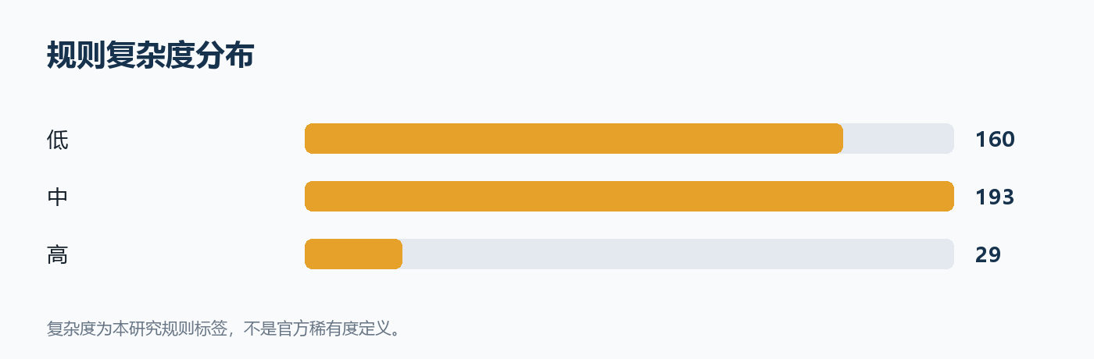
图 3｜中复杂度最多，高复杂度被控制在 7.6%。
稀有度 | 总数 | 低 | 中 | 高 | 高复杂占比
基础/免费 | 59 | 40 | 18 | 1 | 1.7%
普通 | 168 | 88 | 69 | 11 | 6.5%
稀有 | 81 | 17 | 52 | 12 | 14.8%
史诗 | 38 | 5 | 30 | 3 | 7.9%
传说 | 36 | 10 | 24 | 2 | 5.6%
表 10｜基础层最强调简单；其他稀有度并非严格单调上升。
设计上应把“品质”和“理解成本”拆开：品质可以提升强度、稀缺性、构筑地位或表现力，不必强制增加条件句。尤其低品质卡应承担规则教学，只保留一个主要触发和一个主要结果。

06 对当前动物技能设计的启示
以下内容只学习机制组织原则，不复制炉石的卡名、文本、数值、角色、美术、界面或商业识别。动物技能仍应以本项目的格子争夺、战斗节奏和原创流派为正式来源。

低品质：一触发、一结果、一眼可验证
- 一个清楚触发：登场、攻击、受伤、击败、回合开始/结束，最多选一个。
- 一个可见结果：伤害、治疗、加生命、移动、召唤、抽取、护盾，最多选一个主结果。
- 不使用概率、层数、隐藏计数、递归连锁、额外例外或需要记忆的跨回合状态。
- 数值和表现直接落到单位、地块或血条上；玩家不打开说明也能看出发生了什么。

趣味性：改变时机与目标，不堆文字
方法 | 动物技能化示例 | 产生的乐趣
同一结果，换触发 | “获得生命”分别绑定登场、受伤后、击败后 | 玩家会主动寻找触发时机
同一触发，换目标 | 攻击后强化自己、邻居或生命最低友军 | 形成站位与编队选择
可预期的小反转 | 濒死时移动一格、护住邻居、留下幼崽 | 制造故事瞬间但不靠随机
共享动词做交叉 | 召唤、受伤、移动、地块占领作为公共接口 | 不同流派可以自然协同
表 11｜示例仅说明结构，不是最终配置。

品质递进建议
层级 | 结构上限 | 体验目标 | 结构示意
低品质 | 1 触发 + 1 结果 | 教一个动词，效果立即可见 | 登场：自己生命 +1
中品质 | 1 触发 + 1 条件 + 1 结果 | 形成流派偏好但不强迫套牌 | 攻击后：若邻格有友军，邻军生命 +1
高品质 | 1 熟悉触发 + 2 个相关结果 | 提供构筑方向或局势转折 | 占领地块后：召唤幼崽，并让幼崽移动 1 格
核心品质 | 打破 1 条既有规则 | 改变玩法目标，仍用已学会的动词 | 本局首次友军被击败时，将其移动到相邻空格并保留 1 生命
表 12｜推荐的技能信息预算。

流派关联：用共享接口，不用长条件链
流派 | 公共接口 | 主要结果 | 交叉方向
受伤成长 | 受伤 | 治疗/护盾、反击 | 可与守护、狂暴交叉
群体协作 | 相邻友军 | 属性、交换位置 | 可与召唤、阵型交叉
迁徙占领 | 移动/占地 | 资源、强化、召唤 | 可与侦察、领地交叉
召唤繁衍 | 新单位登场 | 数量、继承、牺牲 | 可与群体、亡语交叉
地形适应 | 进入指定地块 | 减伤、加速、控制 | 可与迁徙、埋伏交叉
表 13｜每个流派围绕一个公共接口，跨流派共享结果。
策划验收口径
读完技能后，玩家应能在 3 秒内回答“何时触发、影响谁、发生什么”；实际战斗中应能从动画、数值或位置变化确认结果。不能回答时，优先删条件或拆成两个不同品质的技能。

07 使用边界与后续扩展
- 这是一个精确的上线日全量快照，不等同于“Alpha 到 Naxxramas 前每个补丁的逐版本差分”。
- 主类、复杂度、触发族和设计角色属于本研究规则化推导；事实字段仍以 Build 4944 原始数据为准。
- 效果文本存在历史术语、排版标记与当时本地化习惯；Excel 同时保留英文，便于争议核对。
- 未把英雄实体、衍生物、不可收藏对象纳入构筑全集；排除对象在 Excel 中逐项列明，而非静默删除。
- 本成果仅用于机制研究和原创设计，不授权复制第三方受保护内容进入当前游戏。

建议的下一步研究
- 若需要研究“早期版本演化”，新增 2013 Alpha、Closed Beta、Open Beta、Build 4944 和 2014-05 补丁的逐卡差分表。
- 把本报告的 18 类效果映射到当前动物技能流派，先做 12–18 个低品质样例，再进行实战可读性测试。
- 用战斗日志统计触发可见率、平均理解时间和被动效果遗忘率，验证技能是否真的简单且有趣。

附录 A｜来源索引
[S1] 暴雪官方：Hearthstone 正式上线公告（2014-03-11）
确定上线日期与版本时间锚点。 打开原始页面
[S2] HearthSim hsdata：Build 4944 数据树
CardDefs.xml 的可复现历史快照。 打开原始页面
[S3] HearthSim hsdata：Build 4944 提交
锁定提交 f6a0f10c… 与提交日期。 打开原始页面
[S4] HearthstoneJSON 数据说明
说明卡牌数据按 build、语言组织，并由 hsdata 生成。 打开原始页面
[S5] 暴雪官方：Patch 1.0.0.4458
上线前最后阶段的重要平衡时间参照。 打开原始页面
[S6] 暴雪官方：Patch 1.0.0.5314（2014-05-08）
证明上线后卡牌继续变化，后续快照不可代替 Build 4944。 打开原始页面
[S7] Hearthstone Wiki：Adrenaline Rush
核对 NEW1_006 已在 Alpha 被替换但仍残留收藏标记。 打开原始页面
[S8] Hearthstone Wiki：Reward set
辅助核对早期 REWARD/PROMO 的历史集合边界。 打开原始页面

附录 B｜排除审计
Card ID | 中文名 | 英文名 | 排除原因
HERO_01 | 加尔鲁什·地狱咆哮 | Garrosh Hellscream | 英雄实体，不是可构筑卡牌
HERO_02 | 萨尔 | Thrall | 英雄实体，不是可构筑卡牌
HERO_03 | 瓦莉拉·萨古纳尔 | Valeera Sanguinar | 英雄实体，不是可构筑卡牌
HERO_04 | 乌瑟尔·光明使者 | Uther Lightbringer | 英雄实体，不是可构筑卡牌
HERO_05 | 雷克萨 | Rexxar | 英雄实体，不是可构筑卡牌
HERO_06 | 玛法里奥·怒风 | Malfurion Stormrage | 英雄实体，不是可构筑卡牌
HERO_07 | 古尔丹 | Gul'dan | 英雄实体，不是可构筑卡牌
HERO_08 | 吉安娜·普罗德摩尔 | Jaina Proudmoore | 英雄实体，不是可构筑卡牌
HERO_09 | 安度因·乌瑞恩 | Anduin Wrynn | 英雄实体，不是可构筑卡牌
NEW1_006 | Adrenaline Rush | Adrenaline Rush | Alpha 已移除；4944 中残留错误 COLLECTIBLE 标记
表 14｜9 个英雄实体 + 1 个历史残留错误标记。
NEW1_006（Adrenaline Rush）在 Alpha 阶段已被 Shiv 替换，但 Build 4944 数据中仍保留 COLLECTIBLE 标记；若机械地按标记纳入，会把上线构筑池错误扩大为 383 张，因此本研究单独排除并保留审计记录。[S7]

附录 C｜完整性与复现检查
检查项 | 结果 | 状态 | 判定
卡牌总数 | 382 | 通过 | 集合合计 = 382
唯一 Card ID | 382 | 通过 | 重复 ID = 0
缺失 DBF ID | 0 | 通过 | 应为 0
缺失中文名 | 0 | 通过 | 应为 0
缺失英文名 | 0 | 通过 | 应为 0
主类别合计 | 382 | 通过 | 严格等于卡牌总数
空效果文本 | 14 | 符合预期 | 10 个白板随从 + 4 把无文本武器
排除对象 | 10 | 已审计 | 9 英雄 + 1 历史残留
表 15｜数据完整性检查。
配套工作簿
《炉石传说_2014上线早期卡牌效果全量分类_v1.0.xlsx》包含逐卡中英效果、数值、关键词、主/副类别、复杂度、排除审计、来源与验证页；筛选和二次分析以该工作簿为准。

